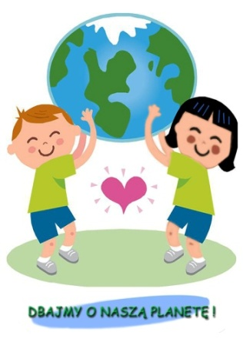
Dzień 4 – Chronimy ziemię

- Karta pracy, cz. 4, s. 9. Do każdego obrazka ułóż zdanie. Policz wyrazy w swoim zdaniu. Pod obrazkami narysuj tyle kropek, ile wyrazów jest w zdaniu. (6-latki)
- Rysuj po śladzie. Powiedz, co oznaczają przedstawione obrazki? A jak ty dbasz o naszą planetę? (5-latki)

Oglądnij film i dowiesz się więcej o recyklingu śmieci.
https://www.youtube.com/watch?v=KncImAMfo-Q

- „Sylaby” – zabawa słowna. Zabawę rozpoczyna rodzic wypowiadając sylabami dowolne słowo. Dziecko określa ostatnią sylabę, a następnie podaje słowo rozpoczynające się taką samą sylabą.

- Zagadka :
Płynie w rzece i strumyku.
Jest także w jeziorze.
W twoim domu płynie z kranu
O każdej porze. (woda)

- Do czego potrzebna jest woda? – wypowiedzi dzieci. Zwrócenie uwagi na konieczność oszczędzania wody.
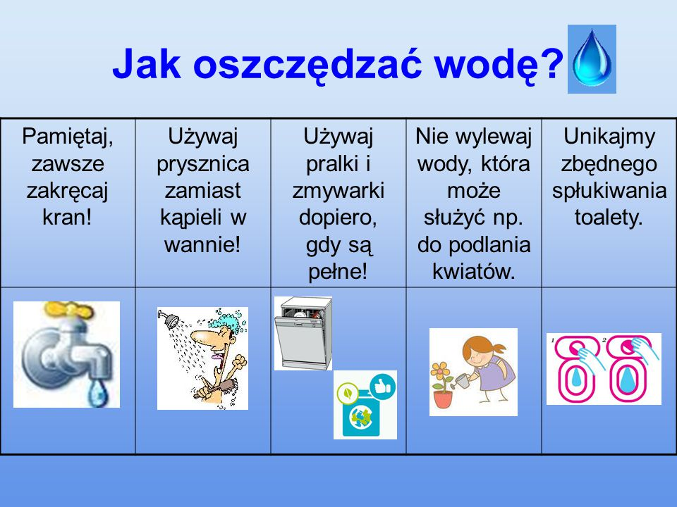

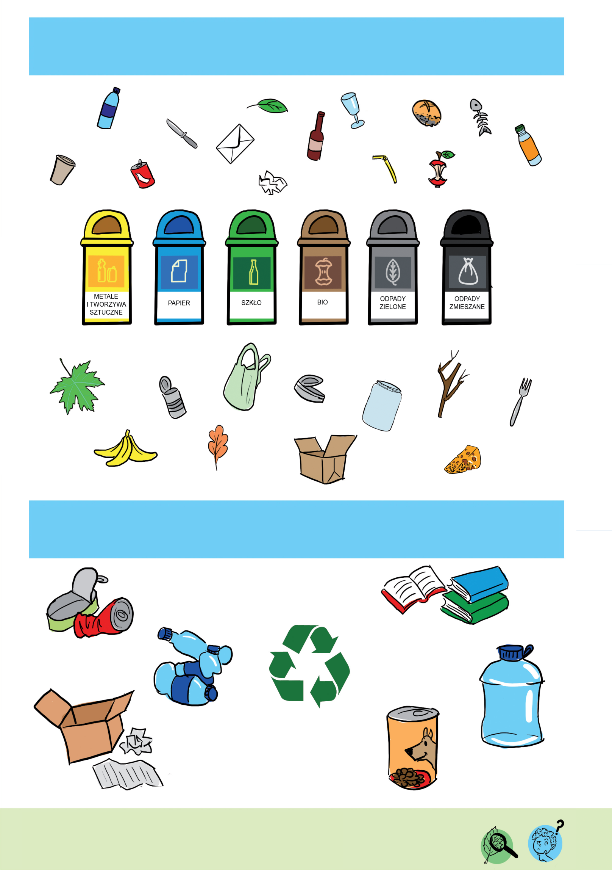
Połącz śmieci z właściwymi pojemnikami.

Połącz posegregowane odpady z produktami, które z nich powstaną w wyniku recyklingu.

- „Co z tego wyrośnie?” – historyjka obrazkowa – Wyprawka, s. 26.
Wytnij obrazki. w pustych kwadratach zaznacz za pomocą kropek lub cyfr kolejność zdarzeń i przyklej obrazki na kartce. Opowiedz historyjkę „Co z tego wyrośnie?”

- „Zielone listki” – ćwiczenia oddechowe. Dzieci trzymają pasek zielonej bibuły na wysokości ust. Dmuchają na bibułę wprawiając ją w ruch.

Miłej zabawy
Pani Kasia

Zadania dodatkowe dla chętnych:
